Módulo Network Interface

Módulo Network Interface
O módulo denominado Network Interface (NI), está inserido no contexto do projeto entre os módulos “pacote/célula” e switch, conforme ilustra a Figura 1. Ele tem como principal funcionalidade intermediar a troca de informações entre os dois módulos conectados a ele. Existem dois tipos de comunicação que podem ser realizadas através do NI.
- NI recebe dados do módulo “pacote/célula”: quando isto ocorre, o NI deve negociar com a switch o envio dos dados recebidos pelo “pacote/célula”.
- NI recebe dados do módulo switch: quando isto ocorre o NI deve repassar os dados recebidos do switch para o módulo “pacote/célula”.

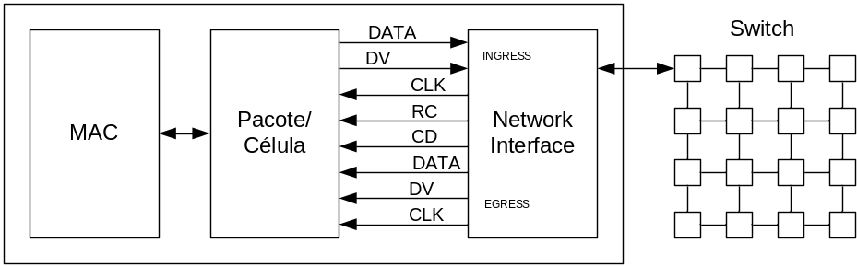
Figura 1 – Principais módulos do sistema TETHA: MAC/Pacote-Celula/NI/Switch.
Para que a comunicação aconteça da forma desejada, existe uma memória denominada Block Ram (BRAM) instanciada dentro do módulo NI. Esta memória tem a função de receber células byte a byte do módulo “pacote/célula”. Ao finalizar o recebimento de uma célula por completo (140 bytes), o NI envia está célula para a switch. A utilização da memória BRAM internamente ao módulo NI é fundamental por dois motivos:
- O módulo NI somente sinaliza à switch que possui dados a transmitir quando houver pelo menos uma célula completa armazenada na NI. Como a NI recebe dados byte a byte, ele deve receber bytes do modulo “pacote/célula” e armazenar na memória até obter uma célula completa (140bytes), para que então possa enviar a célula adiante para o módulo switch.
- A velocidade de recebimento dos dados do “pacote/célula”, em determinados momentos pode ser maior do que a velocidade de negociação do envio dos dados para a switch. Com a utilização da BRAM, a possível demora no processo de negociação entre o NI e a switch fica transparente ao módulo “pacote/célula”, já que os dados recebidos serão primeiramente armazenados na memória.

A BRAM utilizada no módulo NI comporta 2048 bytes, sendo que os dados recebidos através do módulo “pacote/célula” serão organizados em células de 140 bytes. Desta forma a memória utilizada pode armazenar em sua totalidade 14 células. Quando a mesma ficar próximo de seu limite de armazenamento (ex.: 12 células ocupadas), o módulo NI deve informar ao módulo “pacote/célula” que se ele continuar a enviar dados na mesma velocidade que está enviando, poderá existir descarte de dados. Esta ação é informada através de um sinal denominado “RC – Rate Control” ao “pacote/célula”.
Para que este descarte de pacotes não ocorra, o módulo “pacote/célula” deverá reduzir a taxa de envio dos dados ao NI, para que este consiga uma maior vazão de dados para a switch. Caso isto não ocorra, o descarte de pacotes pode acontecer e o módulo NI informará ao módulo “pacote/célula” através do sinal “CD – Cell Discard” que a célula enviada naquele instante foi descartada e não será entregue.

Operação externa do módulo Network Interface
Conforme ilustrado na Figura 1, o módulo MAC envia pacotes ao módulo “pacote/célula”. Este por sua vez, realiza o particionamento do pacote em células de 140 bytes, e envia seqüencialmente cada célula byte a byte ao módulo NI. Quando este recebe todos os bytes que compõem uma célula ele tenta estabelecer uma conexão com a switch.
Caso o NI consiga estabelecer a conexão, ele envia a célula ao destino através da utilização da switch. Caso não consiga estabelecer uma conexão devido à congestão na switch, a NI mantém armazenada a célula. Quando a NI convier um número de células previamente estabelecido o sinal “RC – Rate Control” é ativado, e o NI transfere as células não mais para o destino original, mas para uma memória rápida (também conectatda na switch). Desta forma, reduz-se o número de células aguardando a transmissão, e assim evitar descarte de células.
Ao chegar ao destino dentro da switch a célula é repassada ao NI que por sua vez repassa diretamente a célula para o módulo “pacote/célula”. Este último terá a função de esperar todas as ‘n’ células pertencentes ao pacote chegar, para que possa ordená-las e em seguida montar o pacote (anteriormente fragmentado em células). De posse do pacote completo, o módulo “pacote/célula” envia o pacote para o módulo MAC.

Funcionamento interno ao módulo NI
O funcionamento interno do módulo NI é baseado nas suas entradas e saídas, as quais são controladas por máquinas de estados, conforme ilustra a Figura 2. Nela pode-se visualizar o detalhamento da interconexão entre o módulo “pacote/célula” e o NI, e entre o NI e a switch. Os sinais explícitos da comunicação entre o “pacote/célula” e o NI são descritos da seguinte forma:
- DATA: Barramento de 8 bits, contendo um byte da célula;
- DV: indica dado disponível no barramento DATA, se ativo;
- CLK: Sinal de clock;
- RC (Rate Control): quando ativo informa ao módulo “pacote/célula” que a memória BRAM está próxima do seu limite de armazenamento;
- CD: Sinal quando ativo indica que há descarte de dados, devido à insuficiência de espaço na memória interna do NI.

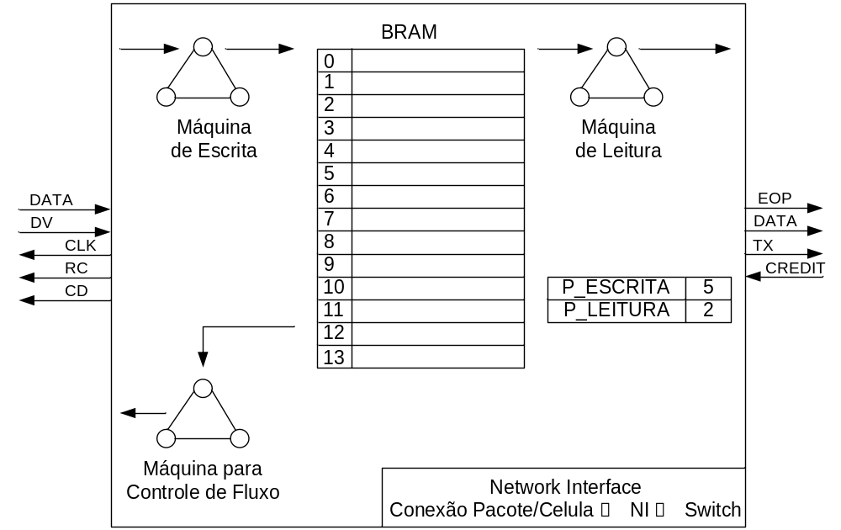
Figura 2 – Detalhamento das interconexões entre módulos conectados ao NI, para o fluxo Pacote/Célula → NI → Switch.
A partir destes sinais de interface se dá o processo de recepção das células (byte a byte) por parte do módulo NI. A cada negociação de recebimento de uma célula por parte do módulo NI, existe um controle de fluxo associado. Esse controle de fluxo é realizado para garantir que exista espaço de armazenamento na memória BRAM. Ele ativa o sinal de RC, indicando que a memória está próxima do seu limite de armazenamento, e também ativa o descarte de células através do sinal CD caso necessário.
A cada célula completa armazenada na memória, o ponteiro de escrita é incrementado em uma unidade. Quando os ponteiros de controle da leitura e escrita da memória BRAM indicarem posições diferentes, a máquina de estados de leitura é ativada, iniciando o processo de injeção de uma célula completa na switch. Os sinais explícitos da comunicação entre o NI e a switch são descritos da seguinte forma:
- DATA: Barramento de 8 bits, contendo um byte da célula;
- TX: indica dado disponível no barramento DATA, se ativo;
- CREDIT: se ativo indica que a switch pode receber o dado contido em DATA;
- EOP: indica final de célula.

A máquina de leitura operará como segue:
- Quando uma célula completa estiver armazenada na BRAM, a máquina de leitura monta um pacote de controle, requisitando o estabelecimento de conexão com o nodo destino. Serviço de multicast também serão implementados.
- A máquina de leitura ao receber a confirmação de circuito estabelecido, enviará os bytes pertencentes à célula. O NI avisa a switch que está transmitindo o último byte da célula, ativando o sinal EOP. A transmissão de um byte pela switch, com o sinal EOP ativo termina a conexão estabelecida.
- Ao finalizar a transmissão de uma célula a máquina de leitura é reiniciada.

Caso o sinal RC (rate control) seja ativado, a máquina de leitura irá desviar as células para um nodo da switch contendo memória de alta capacidade, de forma e evitar perda de pacotes.

Após a célula percorrer o caminho da origem ao destino dentro da switch, a mesma é enviada para o módulo NI conectado ao destino. A comunicação entre a switch e o NI, e entre o NI e o módulo “pacote/célula” para envio dos dados para o MAC está ilustrado na Figura 3. Nota-se a presença de sinais já detalhados anteriormente, a não ser pelo sinal RX, que indica, nesta situação, a presença de um dado no sinal DATA. Este módulo ainda não está definido.

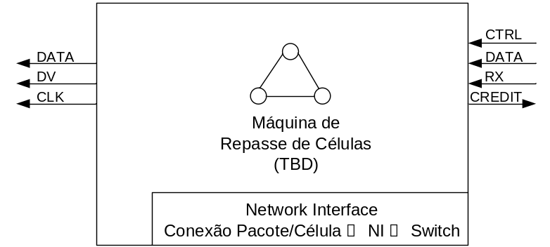
Figura 3 - Detalhamento das interconexões entre módulos conectados ao NI, para o fluxo Switch → NI → Pacote/Célula

Memória interna ao Network Interface
Dentre as possibilidades existentes de configuração para a BRAM, escolheu-se utilizar uma de dupla porta em função de obter um melhor desempenho. Por esta característica, pode-se escrever e ler dados ao mesmo tempo da memória. A largura da porta de entrada/saída escolhida foi de 9 bits, sendo um desses para paridade. A utilização desta opção se deve ao fato do módulo NI receber dados no tamanho de 8 bits, tanto pelo modulo pacote/célula quanto pela NoC.
A memória BRAM foi dividida em 14 slots (2048 / 140 = 14,62). Com o objetivo de simplificar o processo de endereçamento, optou-se pela utilização de células com até 144 bytes. Utilizando-se células com 144 bytes, os 4 últimos bits de endereçamento não são alterados, simplificando-se a aritmética dos ponteiros de leitura e escrita. A Tabela 1, ilustra o endereçamento das células para cada um dos 14 slots da memória.

Tabela 1 - Endereçamento da BRAM com células de 144 bytes.
Número do Slot | Posição(hex) Inicial – Final | Posição (bin) Inicial - Final
Slot 0 | 0 – 8F | 00000000000 - 00010001111
Slot 1 | 90 – 11F | 00010010000 - 00100011111
Slot 2 | 120 – 1AF | 00100100000 - 00110101111
Slot 3 | 1B0 – 23F | 00110110000 - 01000111111
Slot 4 | 240 – 2CF | 01001000000 - 01011001111
Slot 5 | 2D0 – 35F | 01011010000 - 01101011111
Slot 6 | 360 – 3EF | 01101100000 - 01111101111
Slot 7 | 3F0 – 47F | 01111110000 - 10001111111
Slot 8 | 480 – 50F | 10010000000 - 10100001111
Slot 9 | 510 – 59F | 10100010000 - 10110011111
Slot 10 | 5A0 – 62F | 10110100000 - 11000101111
Slot 11 | 630 – 6BF | 11000110000 - 11010111111
Slot 12 | 6C0 – 74F | 11011000000 - 11101001111
Slot 13 | 750 – 7DF | 11101010000 - 11111011111

Validação do módulo Network Interface
A validação do módulo NI está sendo executada atualmente de forma inicial e não conclusiva. Trabalha-se na validação da inserção e remoção de dados utilizando-se das interfaces com os módulos “pacote/célula” e Switch. Na Figura 4, pode-se visualizar a inserção de um dado fictício no NI. Quando o sinal dv_in recebe o valor 1, é disparada a máquina de escrita internamente ao módulo, e a partir deste instante a cada ciclo de clock 1 byte que está presente no sinal data_in será armazenado.

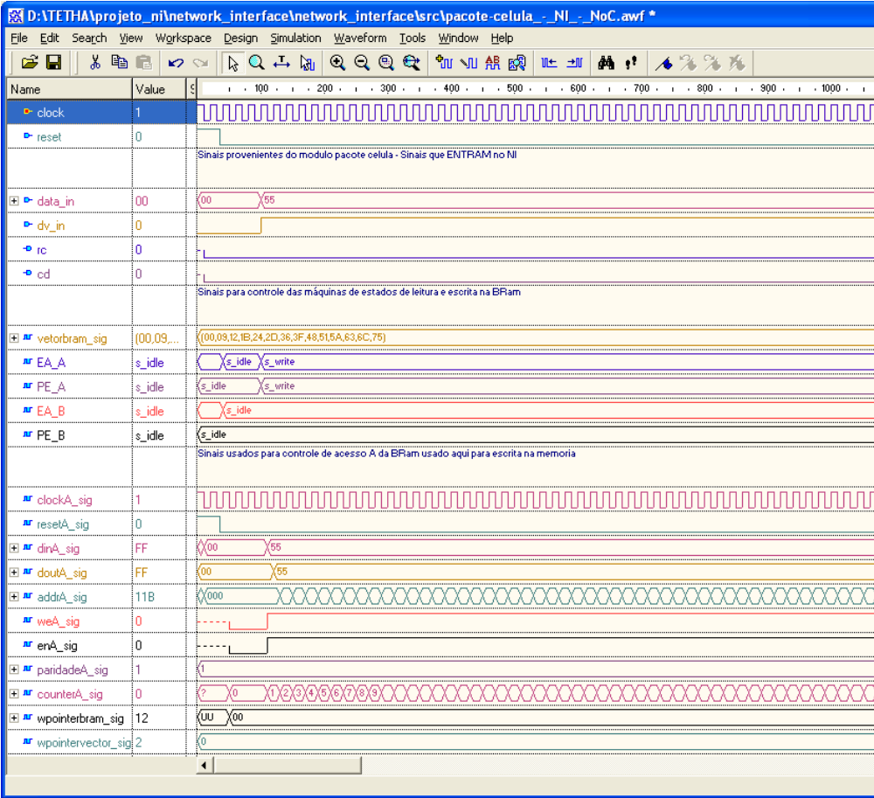
Figura 4 – Inserção de dados através do modulo “pacote/célula” no NI.

A validação da leitura e do envio de células através das portas do NI com a switch, pode ser visualizada na Figura 5. Quando uma célula completa chega ao módulo NI, o mesmo dispara um processo de envio desta célula para a switch através de um sinal de TX, indicando que existe um dado disponível no sinal data_out. A partir da confirmação da switch de que o dado pode ser enviando, ou seja, caso existam créditos no sinal credit_in, a cada ciclo de clock 1 byte é transmitido.
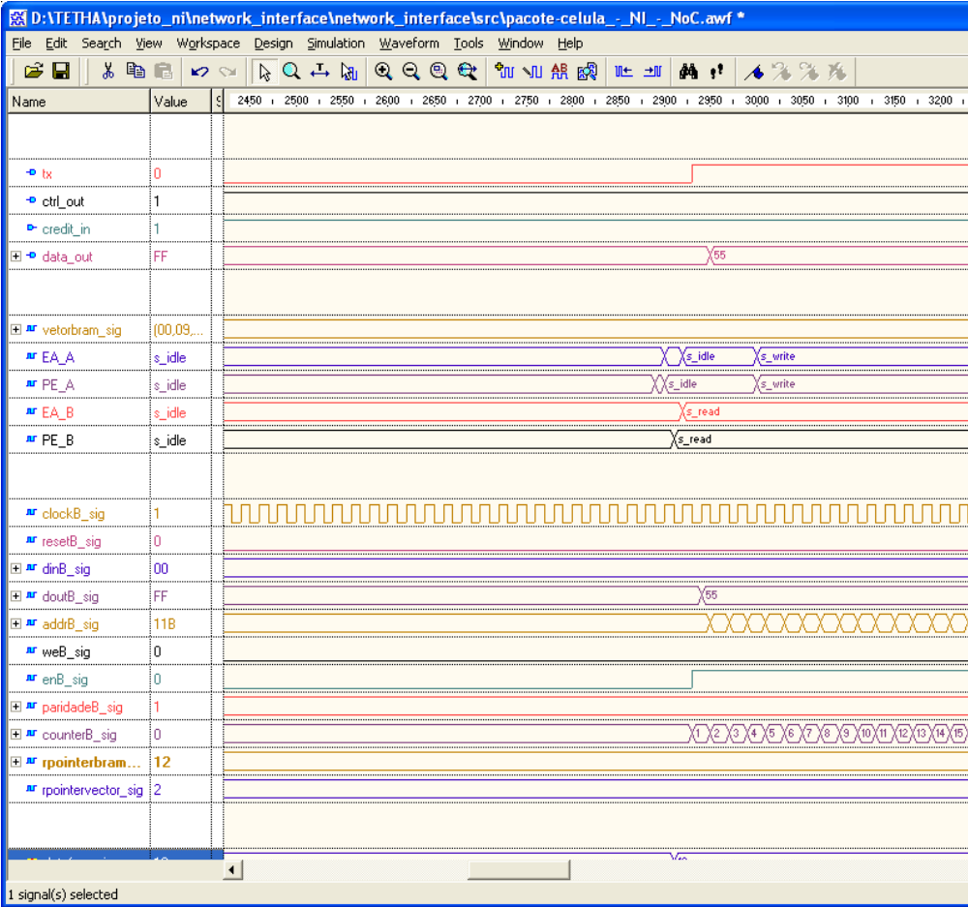
Figura 5 – Leitura dos dados presentes na BRAM do NI e envio para a Switch a ele conectado.

